【实验名称】光衍射的定量研究

【目的要求】
- 掌握在光学平台上组装, 调整光德衍射实验光路;
- 观察并定量测定不同衍射元件产生的光衍射图样;
- 了解光强测量的一种方法;
- 学习微机自动控测衍射光强分布谱和相关参量.

【仪器用具】
光学平台及附件, 氦氖激光器及电源, 衍射元件(单缝), 反射镜, 光探测器, A/D转换器, 微机, 打印机, 显微镜.

【实验原理】
- 衍射光强分布谱
  - 实验光路
θ
z
x
x’
r
r_{o}
实验光路图如图. 本次实验使用远场接收装置. 因为使用的激光束平行度比较好, 因此光源和衍射元件间可省略透镜.
  - 单缝夫琅禾费衍射光强理论计算公式
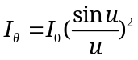, 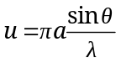
其中I₀为自由传播时的光强, a为缝宽, θ为衍射角.
零级斑即主极强出现在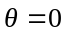处, 高级衍射斑即次级强出现在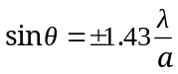, 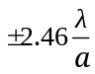, 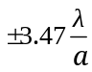, …, 的位置, 各级次级强的光强与入射光强比值分别为4.7%, 1.7%, 0.80%, …. 此外, 在单缝衍射光强分布谱上还有暗斑, 依次出现在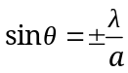, 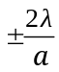, 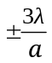, ….
  - 多缝夫琅禾费衍射光强理论计算公式
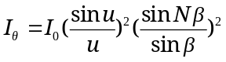, 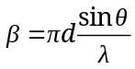
其中d为缝间的宽度. 主极强位置与N无关, 主极强宽度随N增加而减小.
  - 圆孔夫琅禾费衍射光强理论计算公式
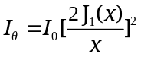, 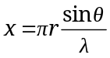
  - 矩孔夫琅禾费衍射光强理论计算公式
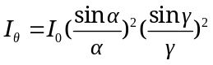,
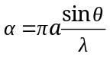, 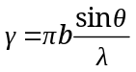
- 光强测定原理
利用光栅线位移传感器来测量衍射光强线分布.
光栅线位移传感原理:
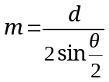
其中m为莫尔条纹宽度, d是两块透明光栅的光栅常数, θ是它们的夹角.

【实验内容】
- 单缝衍射光强分布谱观测
  - 打开电源, 调整光路. 光路如图.
激光器
探测元件
光强
放大
A/D
转换
微机
  - 调整光路, 直到获得满意的衍射光强分布谱.
  - 测量主极强, 次级强和它们比值的大小.
  - 计算单缝宽度, 并与显微镜测量的结果比较
  - 打印衍射分布谱
- 各种衍射元件的夫琅禾费衍射图样的观测

【实验数据】
表格 1 衍射主极强和次级强出现及强度
级数 | 坐标/mm | I/I₀
-1级 | 28.00 | 577.6
0级 | 33.40 | 12277.2
1级 | 32.80 | 597.6
表格 2 显微镜测量缝宽数据
次数 | x₀ | x₁ | 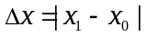
1 | 30.930 | 30.799 | 0.131
2 | 29.664 | 29.513 | 0.151
3 | 29.718 | 29.571 | 0.147
平均值 | - | - | 0.143
表格 3 实验装置数据
衍射元件到接收屏距离L | 激光波长λ
83.70cm | 632.8nm

- 次级强和主极强的光强比
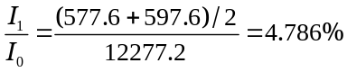
- 显微镜测得的缝宽
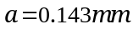
- 运用衍射原理的公式计算得到的缝宽
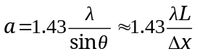
即
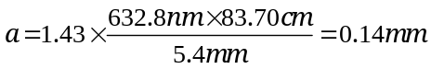
(打印图像和手绘的衍射图样附在最后)

【分析与讨论】
在实验中我选取的扫描点的间隔为0.1mm, 这是因为考虑到L的误差的影响. 由于灯光的原因和接收屏在仪器里面看不到的原因, 估计L与实际值的误差在2cm左右. 所以如果我们选取更高精度的扫描方式, 虽然光强分布图会更加精确, 但经过计算, 这样做并不会使缝宽的不确定度降低多少. 而且由于缝的宽度随高度有变化, 在用显微镜测量的缝宽的时候也会带来不少误差. 虽然带来误差的因素很多, 但经过计算, 结果的前两位有效数字是可以保证的. 因此可以说, 本次实验基本验证了夫琅禾费单缝衍射的理论公式.

